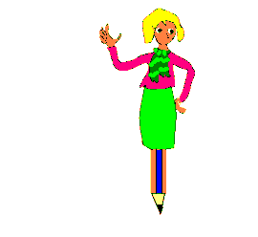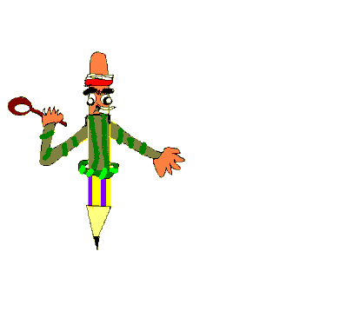…………………………………………………….…………………………………………………………..

1. *Βάλε κεφαλαίο γράμμα όπου πρέπει:*

Ο κύριος περικλής γεωργίου αποφάσισε να κάνει ένα ταξίδι στην αυστραλία. Εκεί θα συναντήσει κι ένα φίλο του τούρκο, που μένει σε μια συνοικία, που κατοικείται κυρίως από έλληνες. Το σπίτι του βρίσκεται στην οδό ποσειδώνος 15. Για να γεμίσει τις ώρες του στο ταξίδι, πήρε να διαβάσει το βιβλίο ¨ο κήπος με τα γεράνια¨, και το περιοδικό ¨αστροναύτης¨.

Σκοπεύει να μείνει εκεί μέχρι τα χριστούγεννα. Στις αρχές του γενάρη θα επιστρέψει στο νησί του την κρήτη. Το σπίτι του είναι απέναντι από τη εκκλησία του αγίου αντωνίου, κοντά στην πλατεία ελευθερίας.

1. *Γράψε τις καταλήξεις των ρημάτων:*

Το πρωί σηκώνομ___, πλένομ___ και ξεκινά___ για τη δουλειά. Η μητέρα μου ετοιμάζ___ το πρωινό για μένα. Φτάν___ στο γραφείο και συναντ___ τους συναδέλφους μου, που βρίσκοντ____ ήδη εκεί. Ο προϊστάμενος συνεχώς φωνάζ___ όταν αργούμ__, αν και αυτός έρχετ___ ότι ώρα θέλ__. Και πάντα λέ___: «Να έρχεστ__ στην ώρα σας αν δε θέλετ___ να σας απολύσ___».

1. Να γράψεις τη γενική ενικού και πληθυντικού των παρακάτω ουσιαστικών.

|  |  |  |
| --- | --- | --- |
| *Ονομαστική ενικού* | *Γενική ενικού* | *Γενική πληθυντικού* |
| ο άνθρωπος | ___________________ | ___________________ |
| το κουδούνι | ___________________ | ___________________ |
| η εφημερίδα | ___________________ | ___________________ |
| ο σύλλογος | ___________________ | ___________________ |
| η διαταγή | ___________________ | ___________________ |
| το χωριό | ___________________ | ___________________ |
| ο παίκτης | ___________________ | ___________________ |

1. *Κλίνε τη φράση:*

Εγώ βουρτσίζω τα δόντια μου και σκουπίζομαι με την πετσέτα.

Εσύ ……………………………………………………………...........................................................

Αυτός –η –ο………………………………………………………………………………………………………..

Εμείς ………………………………………………………………………………………………………………….

Εσείς ………………………………………………………………………………………………………………….

Αυτοί –ες –α……………………………………………………………………………………………………….

1. Με οδηγό τις ερωτήσεις που υπάρχουν στο πλάι να περιγράψετε το αγαπημένο σας παιχνίδι.

**Το αγαπημένο μου παιχνίδι είναι**

-----------------------------------------------------------------------------------------------

**Πώς το απέκτησα**;

**Πώς είναι το παιχνίδι;**

**Πώς παίζω με το παιχνίδι;**

**Πώς νιώθω με το αγαπημένο μου παιχνίδι;**